静态库:

自己创建静态库的方法:

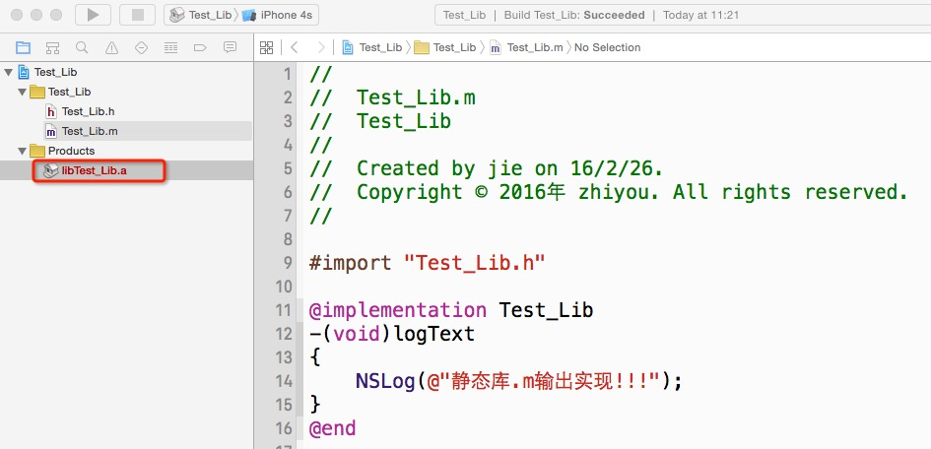

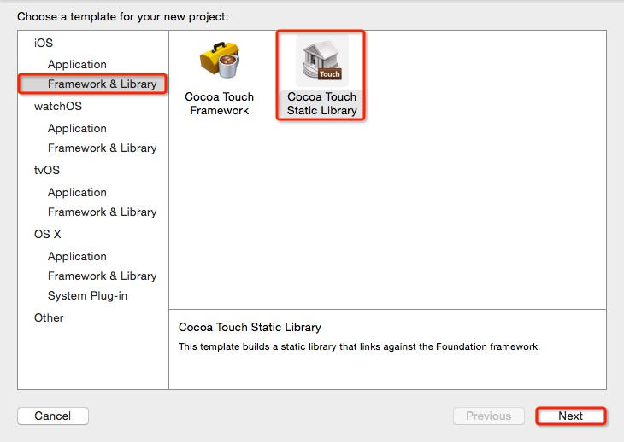

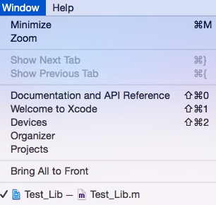

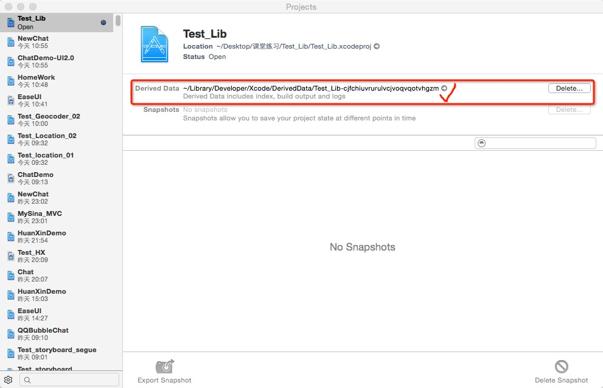

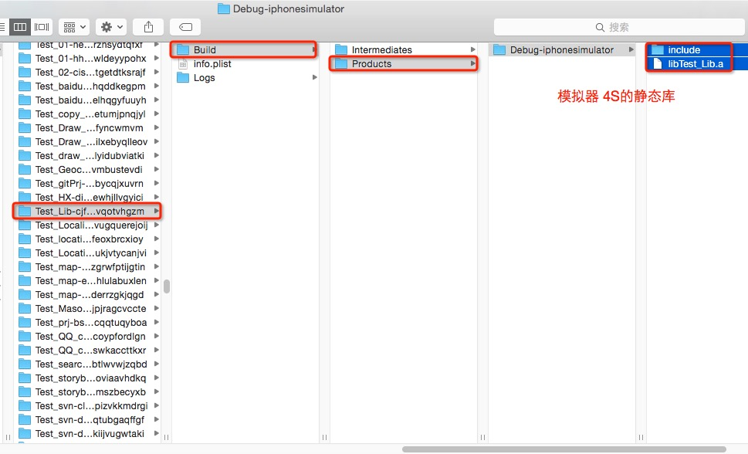

相同方法在build一个5s的

打开一个Xcode的工程,导入4s的.h文件和静态库,如果编译出现如下错误,则是静态库导入有误

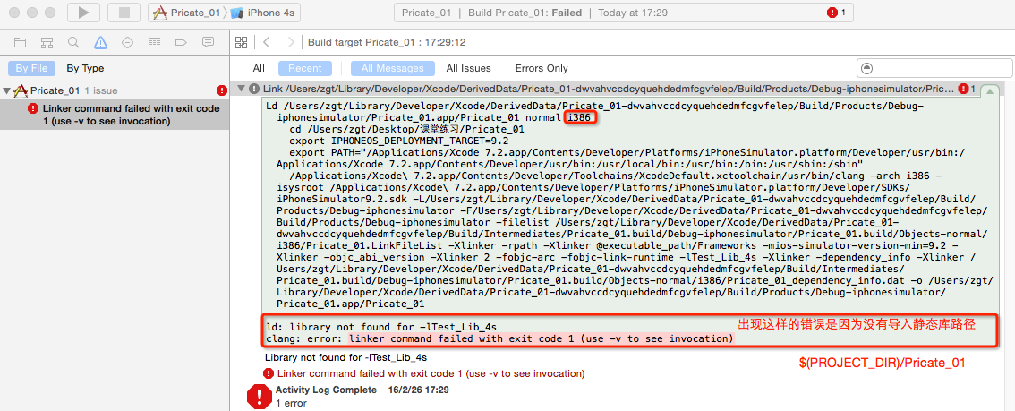

解决方法:

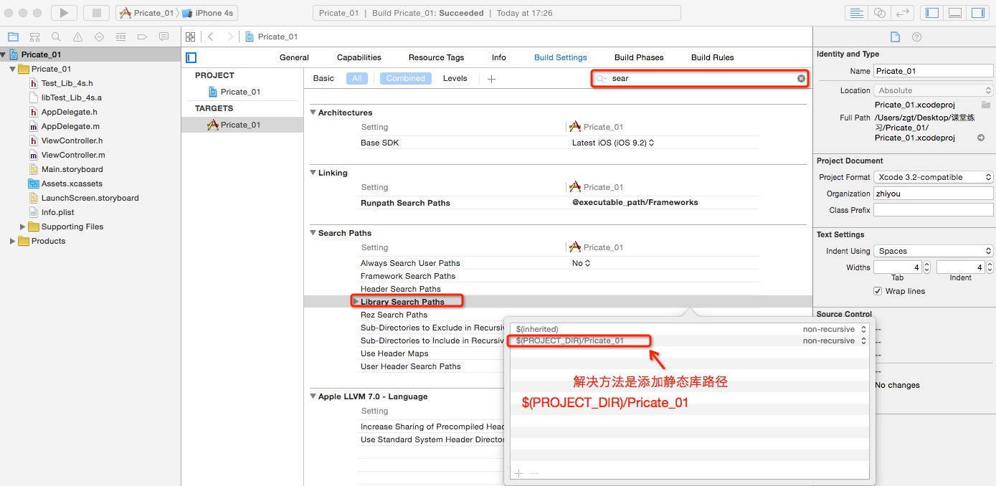

导入5s的.h文件和静态库,如果编译出现如下错误,则是静态库导入有误

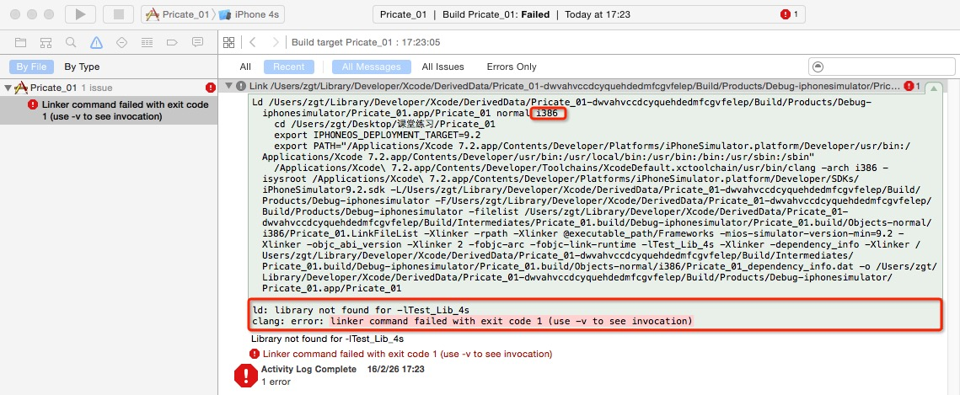

解决方法如下



所以,为了适配所有模拟器库和真机库,我们应该发布一个通用的静态库

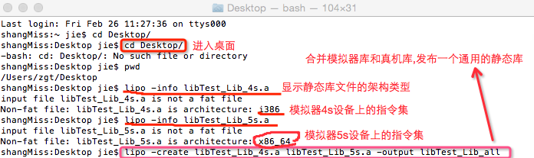

这样就可以适配所有的型号了.